Sumário
1. Faça somente o quadro resumo e o código fonte dos programas a, b e e do exercício (4) da página 41 do livro estudo dirigido de algoritmos. 3
a. Ler dois valores numéricos inteiros e apresentar o resultado da diferença do maior pelo menor valor. 3
i. Código python – L03A 3
b. Efetuar a leitura de um valor inteiro positivo ou negativo e apresentar o número lido como sendo um valor positivo, ou seja, o programa deverá apresentar o módulo de um número fornecido. Lembre-se de verificar se o número fornecido é menor que zero; sendo, multiplique-o por -1. 4
ii. Código python – L03B 4
c. Ler quatro valores referentes a quatro notas escolares de um aluno e imprimir uma mensagem dizendo que o aluno foi aprovado, se o valor da média escolar for maior ou igual a 5. Se o aluno não foi aprovado, indicar uma mensagem informando esta condição. Apresentar junto das mensagens o valor da média do aluno para qualquer condição. 5
iii. Código python – L03C 5
d. Ler quatro valores referentes a quatro notas escolares de um aluno e imprimir uma mensagem dizendo que o aluno foi aprovado, se o valor da média escolar for maior ou igual a 7. Se o valor da média for menor que 7, solicitar a nota de exame, somar com o valor da média e obter nova média. Se a nova média for maior ou igual a 5, apresentar uma mensagem dizendo que o aluno foi aprovado em exame. Se o aluno não foi aprovado, indicar uma mensagem informando esta condição. Apresentar com as mensagens o valor da média do aluno, para qualquer condição. 6
iv. Código python – L03D 7
e. Efetuar a leitura de três valores (variáveis a, b e c) e efetuar o cálculo da equação completa de segundo grau, apresentando as duas raízes, se para os valores informados for possível efetuar o referido cálculo. Lembre-se de que a variável a deve ser diferente de zero. 8
v. Código python – L03E 8

- Faça somente o quadro resumo e o código fonte dos programas A, B e E do exercício (4) da página 41 do livro Estudo Dirigido de Algoritmos.

- Ler dois valores numéricos inteiros e apresentar o resultado da diferença do maior pelo menor valor.

- Código Python – L03A
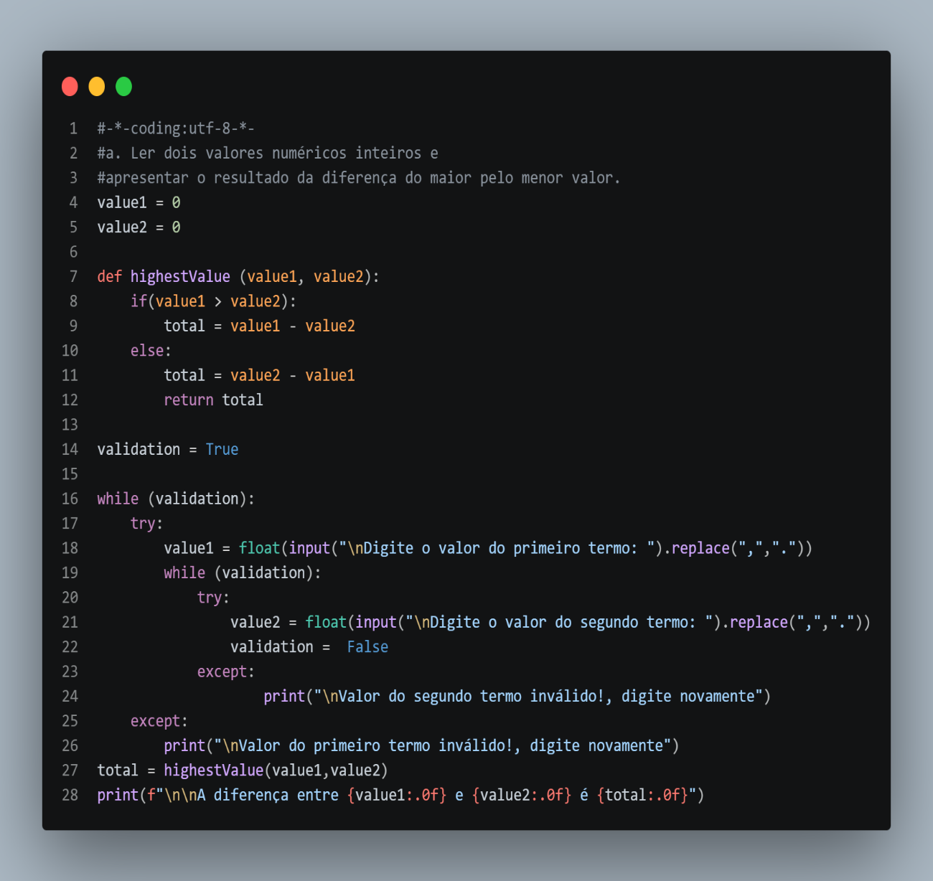
Código Python 1 - L03A
- Efetuar a leitura de um valor inteiro positivo ou negativo e apresentar o número lido como sendo um valor positivo, ou seja, o programa deverá apresentar o módulo de um número fornecido. Lembre-se de verificar se o número fornecido é menor que zero; sendo, multiplique-o por -1.

- Código Python – L03B
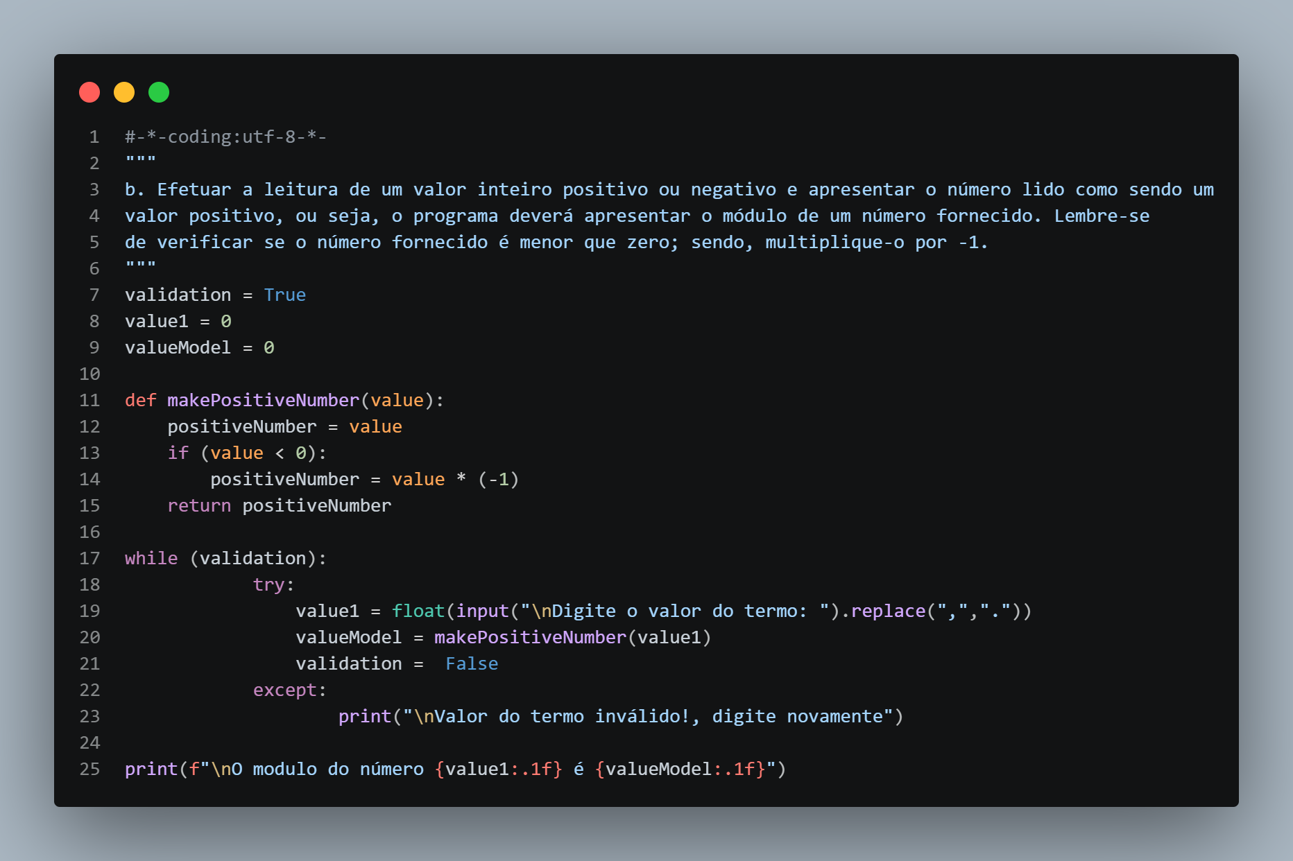
Código Python 2 - L03B
- Ler quatro valores referentes a quatro notas escolares de um aluno e imprimir uma mensagem dizendo que o aluno foi aprovado, se o valor da média escolar for maior ou igual a 5. Se o aluno não foi aprovado, indicar uma mensagem informando esta condição. Apresentar junto das mensagens o valor da média do aluno para qualquer condição.

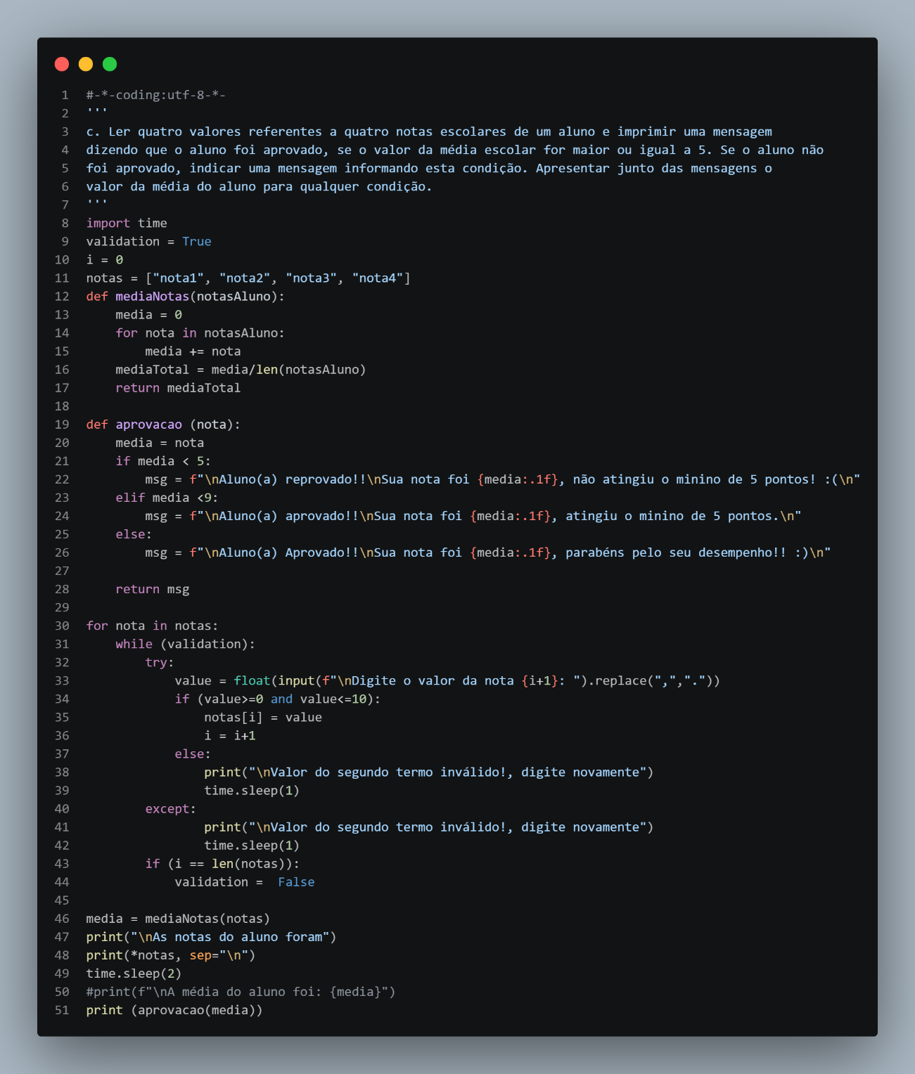
- Código Python – L03C
Código Python 3 - L03C

- Ler quatro valores referentes a quatro notas escolares de um aluno e imprimir uma mensagem dizendo que o aluno foi aprovado, se o valor da média escolar for maior ou igual a 7. Se o valor da média for menor que 7, solicitar a nota de exame, somar com o valor da média e obter nova média. Se a nova média for maior ou igual a 5, apresentar uma mensagem dizendo que o aluno foi aprovado em exame. Se o aluno não foi aprovado, indicar uma mensagem informando esta condição. Apresentar com as mensagens o valor da média do aluno, para qualquer condição.

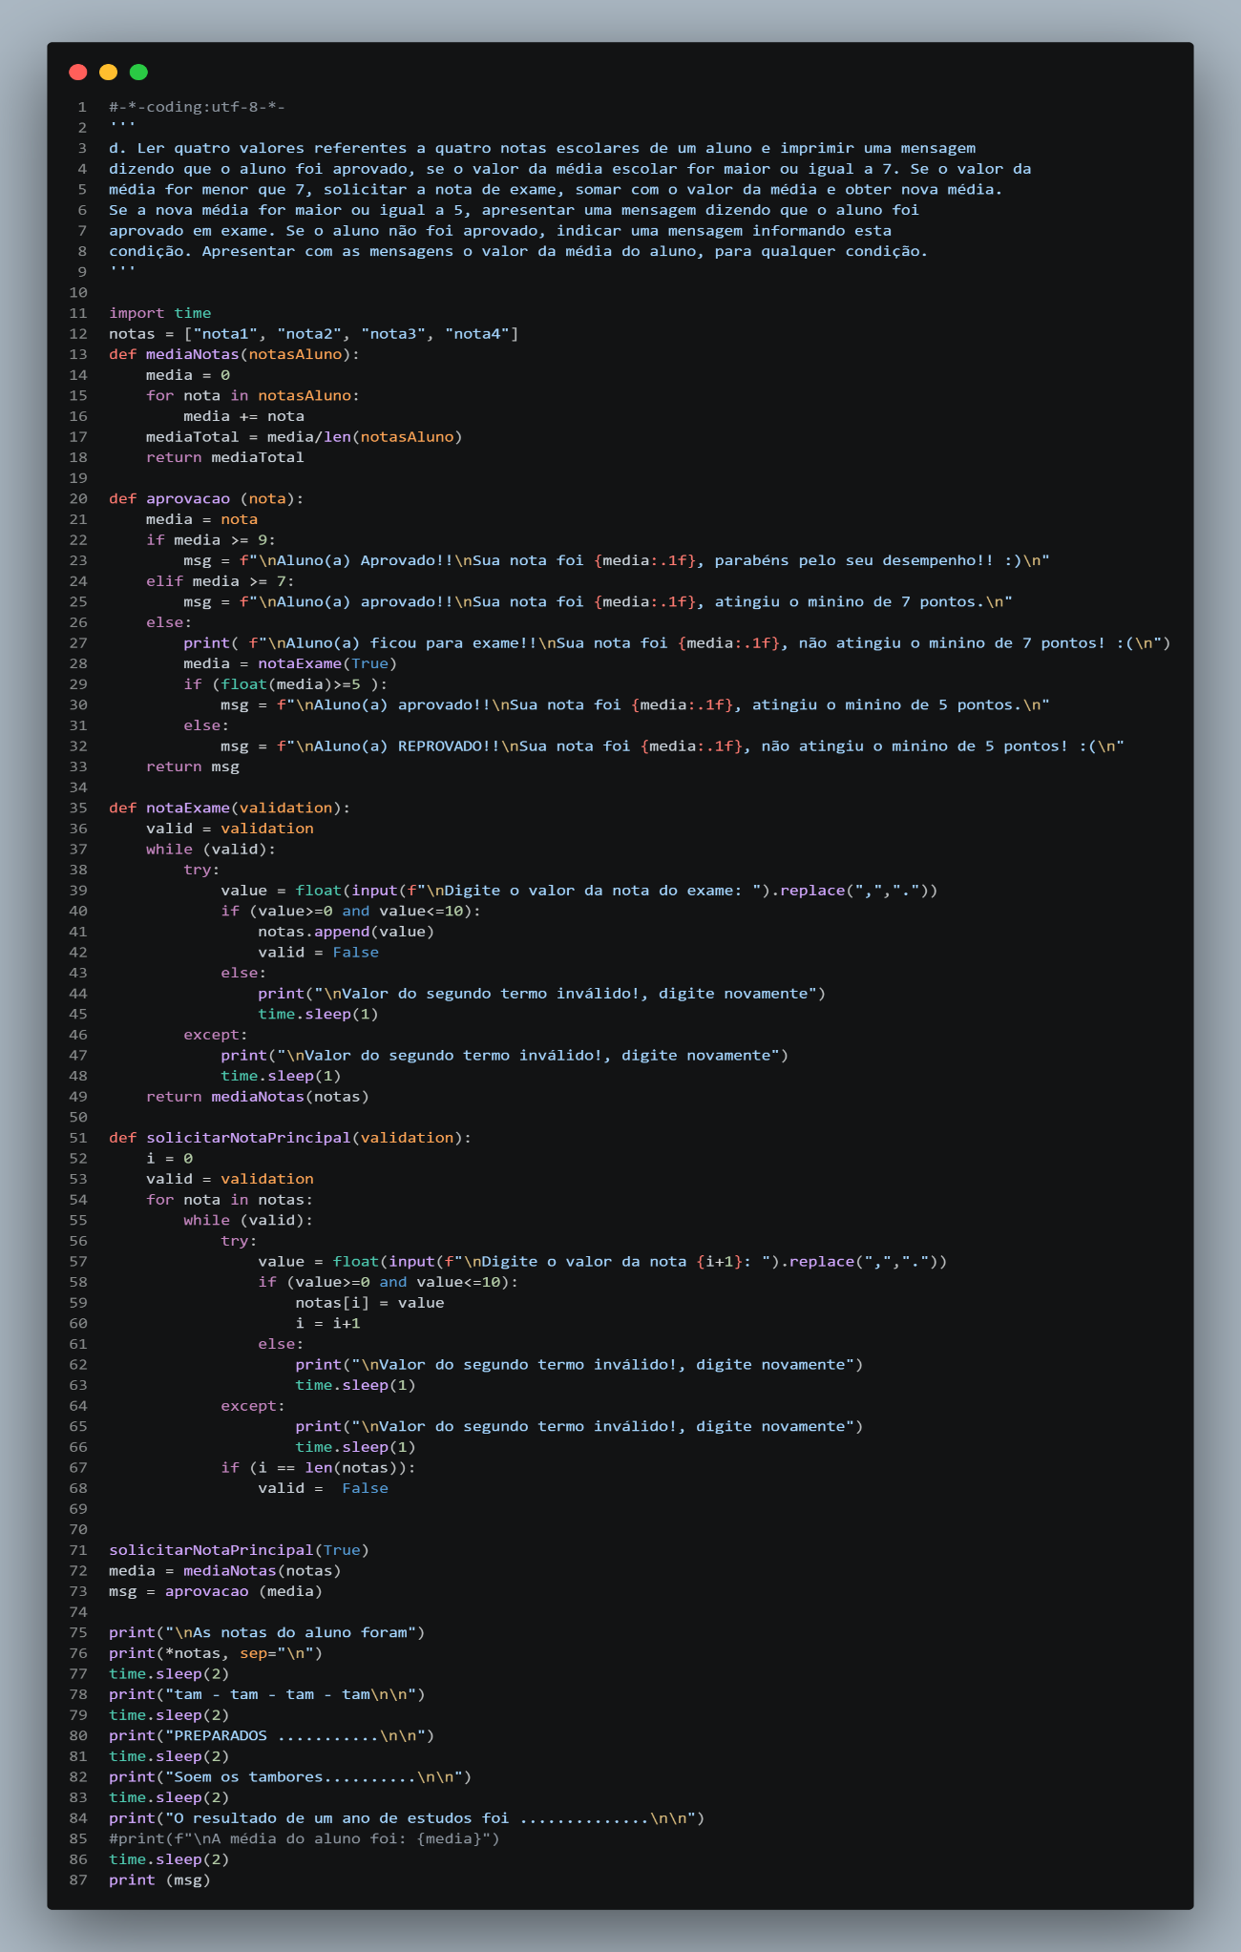
- Código Python – L03D
Código Python 4 - L03D
- Efetuar a leitura de três valores (variáveis A, B e C) e efetuar o cálculo da equação completa de segundo grau, apresentando as duas raízes, se para os valores informados for possível efetuar o referido cálculo. Lembre-se de que a variável A deve ser diferente de zero.

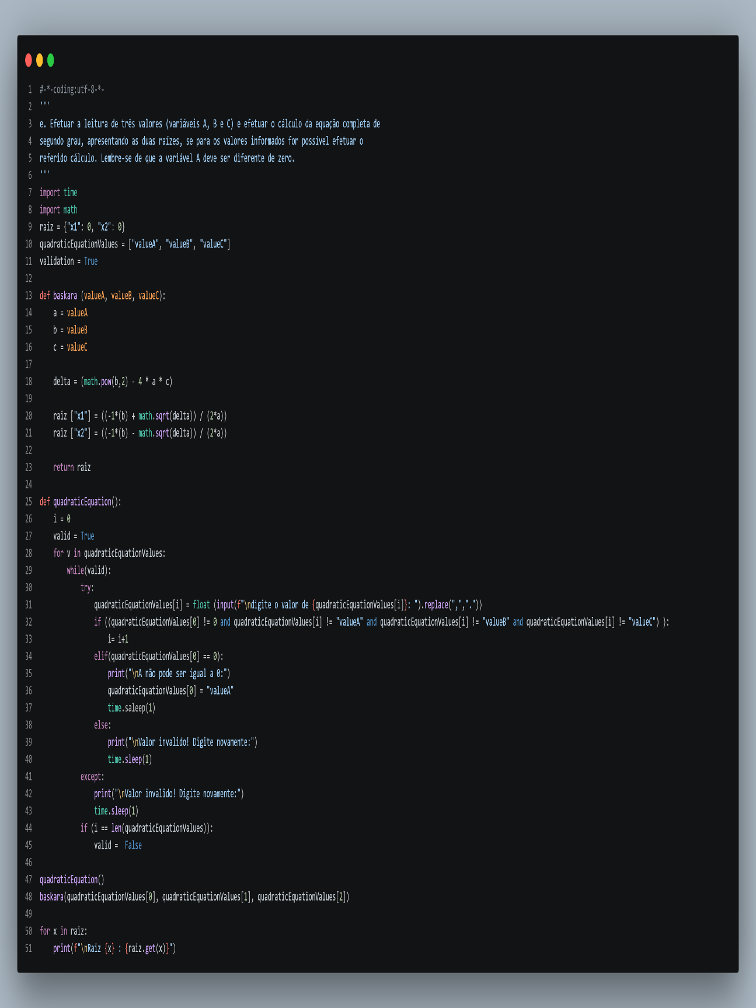
- Código Python – L03E
Código Python 5 - L03E

